Que non nos falte a fe

Sabes, Señor, que son un dos teus, que creo en ti e formas parte da miña vida, aínda que ás veces esquézome de ti, vivo coma se non existises, non termino de fiarme de ti do todo.

Quero ter a fe da muller que tocou o teu manto, convencida de que Ti podías curala e enchela da túa vida divina.

Invítasme a levantarme, a non quedarme na mediocridade, a vivir unha vida apaixonante, a vivir como irmán de todos e a confiar sempre en ti.

Ti impúlsasme a levantar todo o que está en min durmido, fasme crer nos demais, confiar e confiar.

Hai moito dor no noso mundo, moito paro, moita enfermidade, a algúns lles tocou unha vida moi dura... Hoxe pídoche que rumorees ao oído de cada irmán: “A túa fe salvoute, vaite en paz”.

Que non nos falte a fe, Señor, para responderche con xenerosidade, para seguirte e non perderte. Que non nos falte a fe, Señor, para achegarnos á eucaristía e gustar a túa amizade na oración. Que non nos falte a fe, Señor, para buscarte, atoparte, verte, deixarnos curar por ti. Creo, Señor, pero aumenta a miña fe.

**Te lo pedimos con María, reina de las Misiones. Amén.**

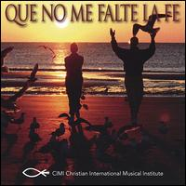

A fe, unha forza que acompaña.

A fe, unha forza que cura.

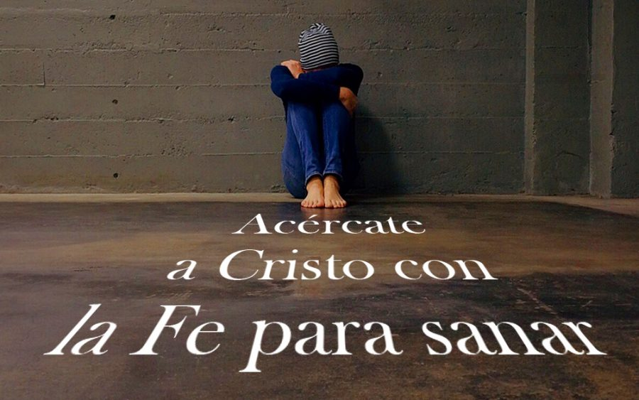

A fe,

unha forza que anima.

|  |
| --- |
|  |

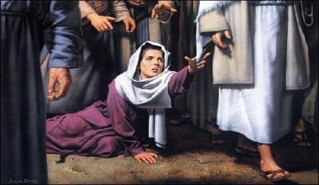

27-xuño-2021

**Tempo ORDINARIO**

**Domingo 13-B**

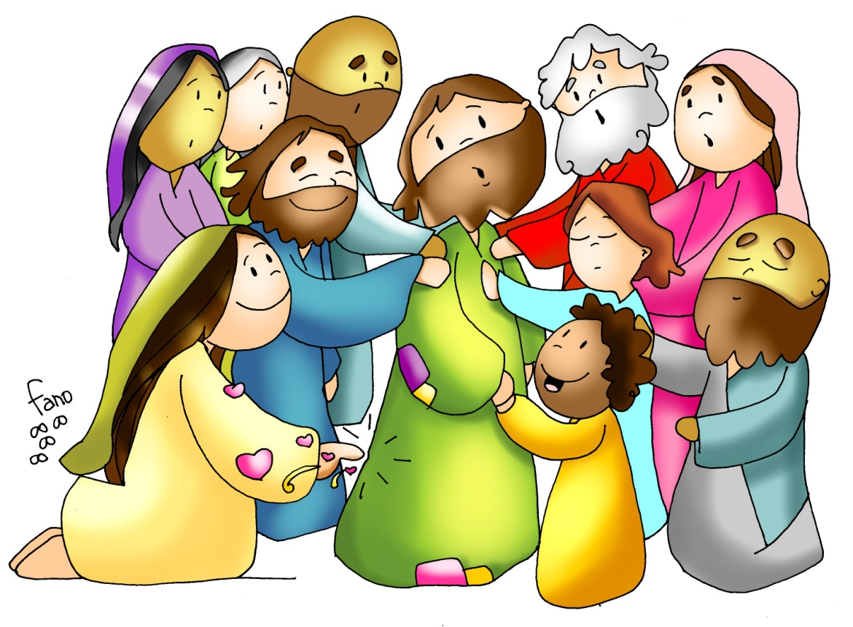



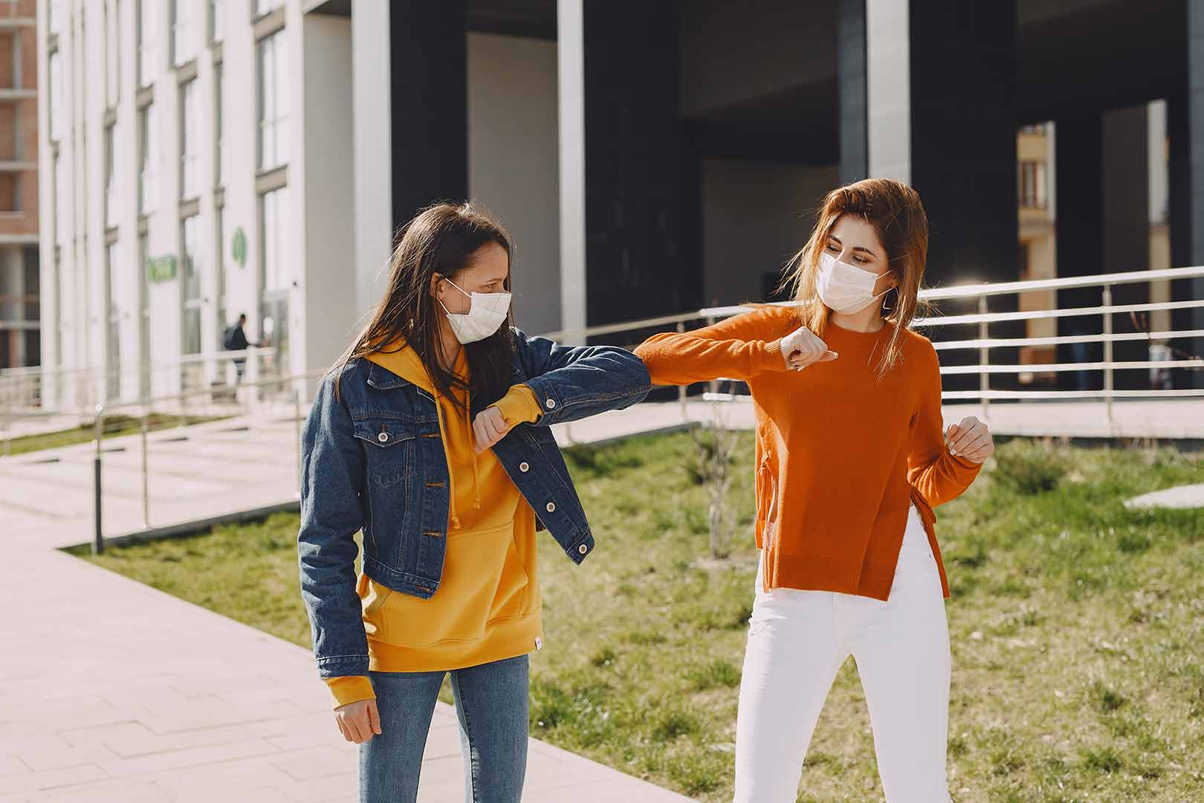

**SABEDORÍA 1,** *13-15; 2, 23-24: Por envexa do demo entrou a morte no mundo.*

**SALMO *29*:** *Enxalzareite, Señor, porque libraches.*

**2 CORINTIOS 8, 7. 9. 13-15:** *A vosa abundancia remedia a carencia dos irmáns pobres*.

**MARCOS 5, 21-24. 35b-43:** *Contigo falo, nena, levántate.*

**Narrador:**Naquel tempo, Xesús atravesou de novo en barca á outra beira, reuníuselle moita xente ao seu redor e quedou xunto ao mar. Achegouse un xefe da sinagoga, que se chamaba Xairo, e, ao velo, botouse aos seus pés, rogándolle con insistencia:

**Xairo:** *-«A miña nena está nas últimas; ven, impón as mans sobre ela, para que se cure e viva».*

**Narrador:** Foise con el e seguíao moita xente que o apertaba. Había unha muller que padecía fluxos de sangue desde había doce anos. Sufrira moito a mans dos médicos e gastou niso toda a súa fortuna; pero, no canto de mellorar, púxose peor. Oíu falar de Xesús e, achegándose por detrás, entre a xente, tocoulle o manto, pensando: “Con só tocarlle o manto curarei”. Inmediatamente secouse a fonte das súas hemorraxias e notou que o seu corpo estaba curado. Xesús, notando que saíra forza del, volveuse enseguida, no medio da xente e preguntaba:

**Xesús:** *-“Quen me tocou o manto?”.*

**Narrador:** Os discípulos contestábanlle:

**Discípulos:** *-“Ves como te aperta a xente e preguntas: Quen me tocou o manto?”.*

**Narrador:** El seguía mirando ao redor, para ver quen fixera isto. A muller achegouse asustada e temerosa, ao comprender o que lle ocorreu, botóuselle aos pés e confesoulle toda a verdade. El díxolle:

**Xesús:** ***-“Filla, a túa fe salvoute.*** *Vaite en paz e queda curada da túa enfermidade”.*

**Narrador:** Aínda estaba falando, cando chegaron de casa do xefe da sinagoga para dicirlle:

**Servidores:** «A túa filla morreu. Para que molestar máis o mestre».

**Narrador:** Xesús alcanzou a oír o que falaban e díxolle ao xefe da sinagoga:

**Xesús:** **-«Non temas; basta que teñas fe».**

**Narrador:** Non permitiu que o acompañase ninguén, máis que Pedro, Santiago e Xoán, o irmán de Santiago. Chegan a casa do xefe da sinagoga e atopa o alboroto dos que choraban e lamentábanse a gritos e logo de entrar díxolles:

**Xesús:** -«Que estrépito e que choros son estes? A nena non está morta; está durmida».

**Narrador:** Ríanse del. Pero el botounos fóra a todos e, co pai e a nai da nena e os seus acompañantes, entrou onde estaba a nena, colleuna da man e díxolle:

**Xesús:** -«Talitha qumi» (que significa: **«Contigo falo, nena, levántate»**)**.**

**Narrador:** A nena levantouse inmediatamente e botou a andar; tiña doce anos. E quedaron fóra de si cheos de estupor. Insistiulles en que ninguén se decatase; e díxolles que desen para comer á nena.

*Palabra do Señor.*

***(Narrador-Xairo-Xesús-Servidores-Discípulos)***

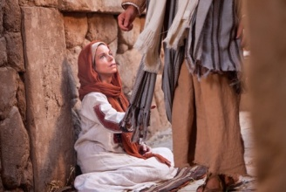

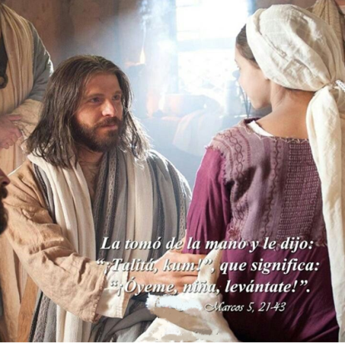



Xesús, con tocarte só

un pouquiño con fe, sándasme

**1. VER: Necesitamos estar cerca**

-Neste tempo de pandemia que estamos vivindo a causa do Covid 19 botamos de menos a proximidade daqueles que queremos, darnos una aperta, expresar os noso sentimentos. A distancia social evítanos contaxios pero tamén mingua un pouco a nosa necesidade de darnos a mano, tocarnos, xogar en grupo, ser más expresivos.

***Que botades de menos neste tempo? Que xestos fariades coa familia e os amigos?***

**2**.**XULGAR: Tocar cun pouquiño de fe**

- No evanxeo de hoxe Xesús realiza dúas curacións. A 1ª, unha muller doente que toca o seu manto coa seguridade de quedar curada. Xesús cúraa e dille: ***“filla, a túa fe salvoute, queda curada da túa enfermidade”***. A 2º, é a filla de Xairo que acaba de morrer. Xesús dille ao pai: ***“Non temas, basta que teñas fe”.*** E á nena cúraa dicíndolle: ***“Nena, levántate”.***

Ver: Talita cumi: <https://youtu.be/Q_xjzrtXY3c>

**QUE NOS QUERE DICIR?**

-Xesús aparece sempre facendo milagres, traendo a salvación e a vida, devolvendo a saúde aos enfermos e a vida aos mortos. Xesús aposta pola vida, por unha vida digna, con calidade. Tamén o cristián leva nos seus xenes a ***defensa da vida, da saúde***… Que equivocados os que cren que Deus nos manda a morte ou as enfermidades, Deus dános a vida. Recordemos o libro da Sabedoría: *“Deus non fixo a morte, nin se comprace destruíndo os vivos”.* ***Apostemos pola vida, polo san, saudable e sostible.***

**- Aquela muller doente, a hemorroisa, trata de tocar o manto de Xesús.** Esta muller ten fe en que, se toca a Xesús, el transmitiralle a curación, quedará curada. Ti e mais eu **necesitamos ter un pouquiño de fe** para que nos sande, nos perdoe, estimúlenos a amar e a cambiar. Que sería de nós sen fe? Seguramente tirásemos xa a toalla como tantos. Necesitamos da fe, **tocar o misterio do Amor de Deus** que nos envolve e nos impulsa. Tocar a Xesús e El fará o demais. Ten fe, unha fe máis profunda, máis firme. Pero, como aquela muller, unha multitude nos *“apertará”,* impedíndonos tocalo (non está de moda seguilo, nin ter fe).

- O xefe da sinagoga, Xairo “botouse aos pés de ***Xesús***” para que a súa filla *“se cure e viva”*. Era un home de gran fe (*“basta que teñas fe”).* E Xesús obra o milagre. Hoxe pídenos Xesús que como Xairo nos botemos aos seus pés, que confiemos, aínda que tamén se rían de nós. E seguiranos dicindo ***“nena, levántate!”***, como unha invitación a non quedarnos adormentados, a fixarnos nos pequenos milagres cotiáns, a descubrir a presenza de Deus en tantos xestos e situacións. ***Que te ensina a fe destes personaxes?***

1. **ACTUAR: Que non me falte a fe, Señor**

* Sé amigo da vida, deféndea, vívea, cóidaa, compártea, agradécea.
* Achégate a Xesús, faite o seu amigo, fórmate e pídelle que a túa fe sexa máis firme e profunda. -Sobre todo, fe, Verbo Divino 2018, reflexión: <https://www.youtube.com/watch?v=QgLFRqHORE4>

-As cinco eses, Verbo Divino 2021, reflexión: <https://www.youtube.com/watch?v=mbtZPGaH_zs>